Colégio Pedro II – Campus Humaitá I
Nome: ____________________________ - Turma: _____ Data: 06 / 11/ 2015

7º Teste de Matemática – 3º Período – Valor 2,5 pontos

Geometria: Poliedros e Corpos Redondos

1) Preencha a cruzadinha com o nome dos sólidos. (Vale 0,1 cada)
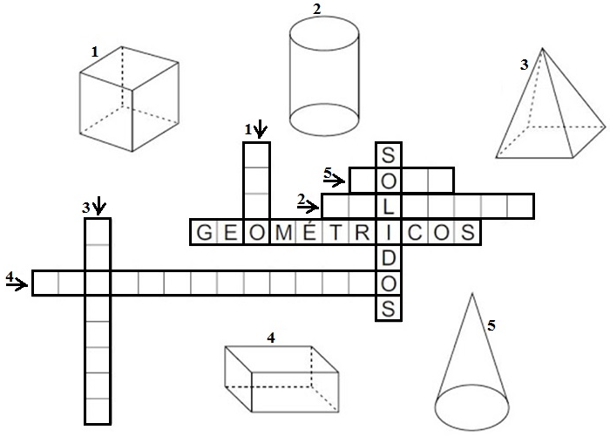

2) Observe os sólidos. 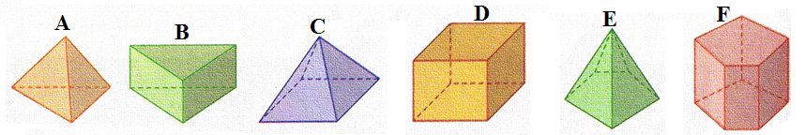
a) Relacione os sólidos aos seus nomes colocando a letra indicada em cada figura. (Vale 0,05 cada)
( ) Prisma de base pentagonal ( ) Prisma de base triangular ( ) Pirâmide de base quadrada
( ) Paralelepípedo ( ) Pirâmide de base triangular ( ) Pirâmide de base pentagonal

b) Complete a tabela. (Vale 0,05 cada)
 | Sólido A | Sólido B | Sólido C | Sólido D | Sólido E | Sólido F
Número lados da base
Número total de faces
Número de vértices
Número de arestas
3) Ligue cada sólido às suas planificações. (Vale 0,05 cada)
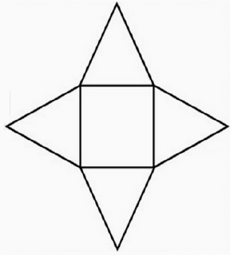
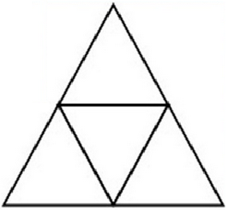
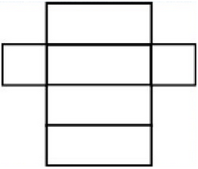
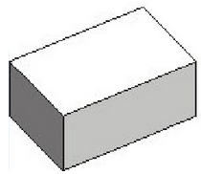
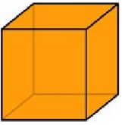
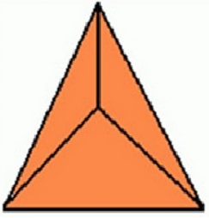
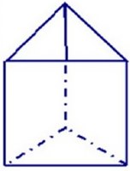
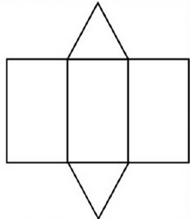
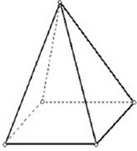
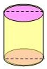
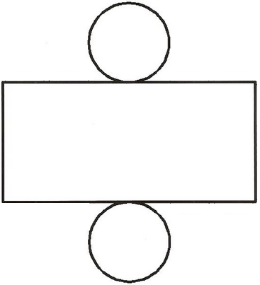
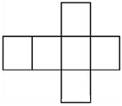

4) Coloque V (verdadeiro) ou F (falso) nas afirmações. (Vale 0,05 cada)
( ) Todo prisma possui uma base triangular.
( ) A pirâmide de base pentagonal possui seis faces.
( ) Se um prisma possui seis faces quadradas iguais, então ele é um prisma de base hexagonal.
( ) O cilindro não é um poliedro, pois não possui todas as faces planas.

